第四章 响应数据传出

SpringMVC 输出模型数据概述
提供了以下几种途径输出模型数据：
- ModelAndView: 处理方法返回值类型为 ModelAndView 时, 方法体即可通过该对象添加模型数据，也可以添加视图信息，视图信息即要将数据发送到的页面地址。数据也是放在请求域中的。
- Map 及 Model，ModelMap: 入参为 org.springframework.ui.Model、
org.springframework.ui.ModelMap 或 java.uti.Map 时，处理方法返回时，Map 中的数据会自动添加到模型中，保存在请求域中，可以在页面中获取。这三个最终都会指向一个BindingAwareModelMap实现类。
- @SessionAttributes: 将模型中的某个属性暂存到 HttpSession 中，以便多个请求之间可以共享这个属性。可能有异常，不推荐使用。
- @ModelAttribute: 方法入参标注该注解后, 入参的对象就会放到数据模型中

处理模型数据之 ModelAndView
  - 控制器处理方法的返回值如果为 ModelAndView, 则其既包含视图信息，也包含模型数据信息。
  - 添加模型数据:
MoelAndView addObject(String attributeName, Object attributeValue)
ModelAndView addAllObject(Map<String, ?> modelMap)
  - 设置视图:
void setView(View view)
void setViewName(String viewName)

实验代码
- 增加控制器方法
/**
* 目标方法的返回类型可以是ModelAndView类型
* 其中包含视图信息和模型数据信息
*/
@RequestMapping("/testModelAndView")
public ModelAndView testModelAndView(){
System.out.println("testModelAndView");
String viewName = "success";
ModelAndView mv = new ModelAndView(viewName );
mv.addObject("time",new Date().toString()); //实质上存放到request域中
return mv;
}
- 增加页面链接
<!--测试 ModelAndView 作为处理返回结果 -->
<a href="springmvc/testModelAndView">testModelAndView</a>
- 增加成功页面，显示数据
time: ${requestScope.time }
- 断点调试
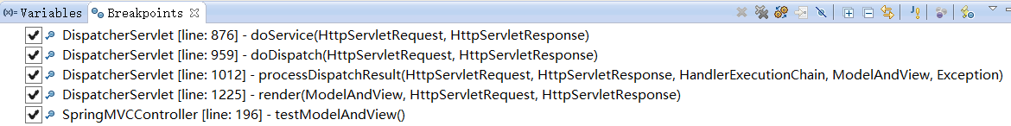

源码参考
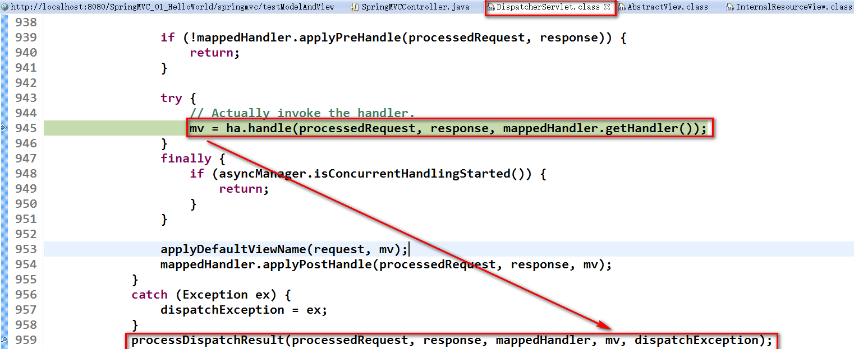
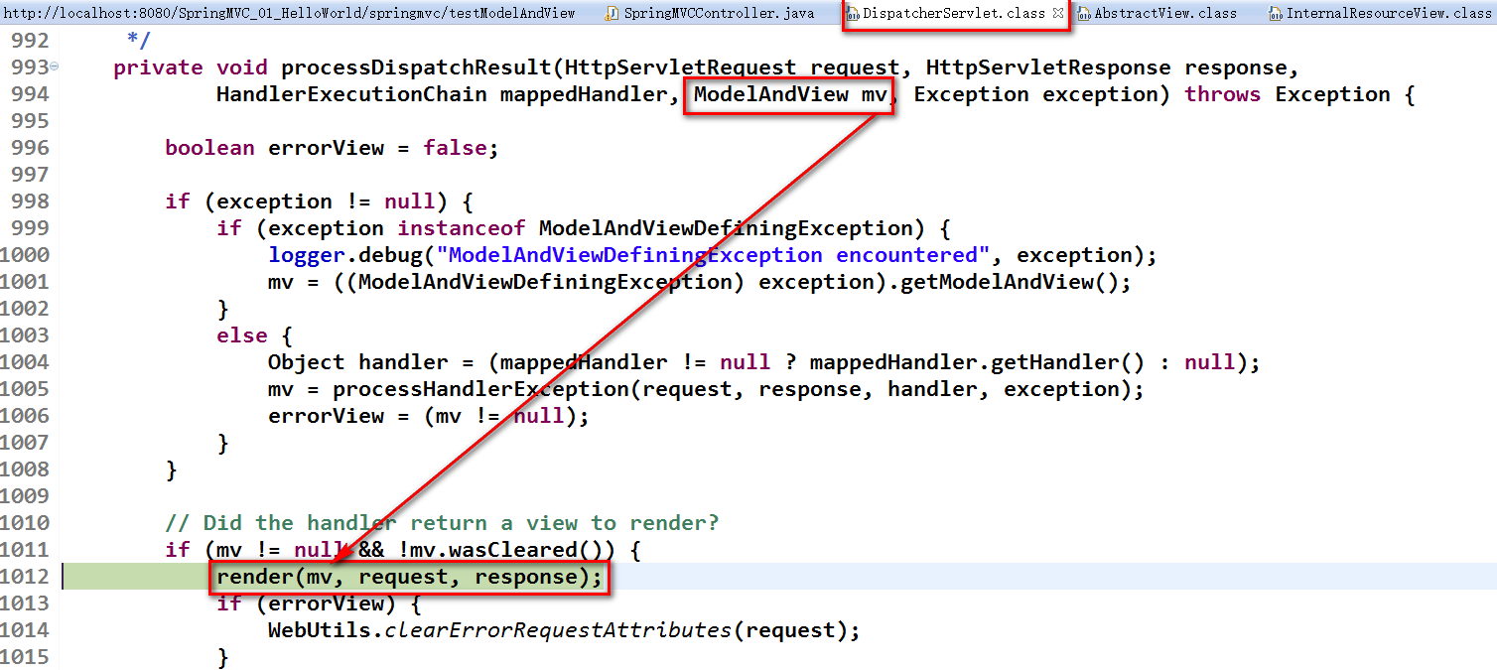
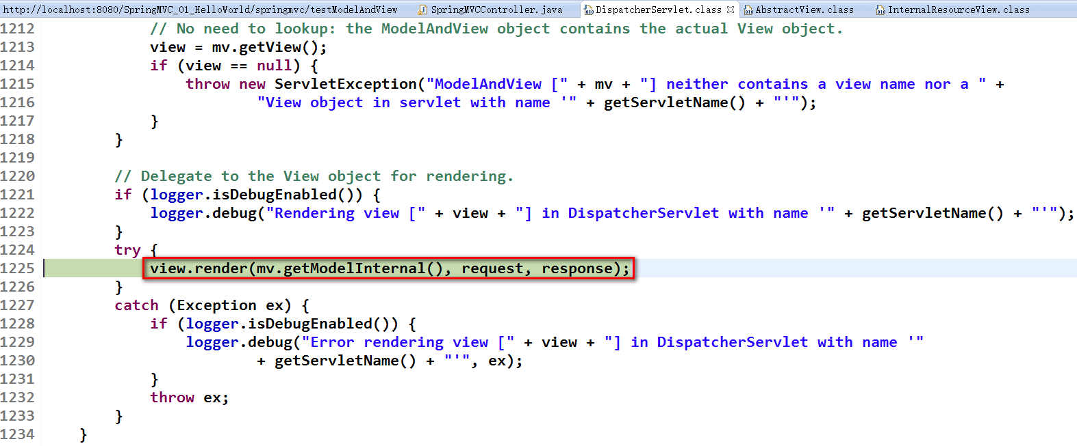
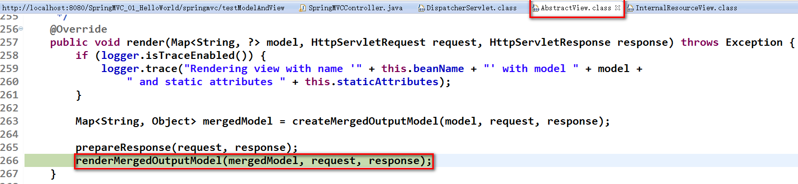
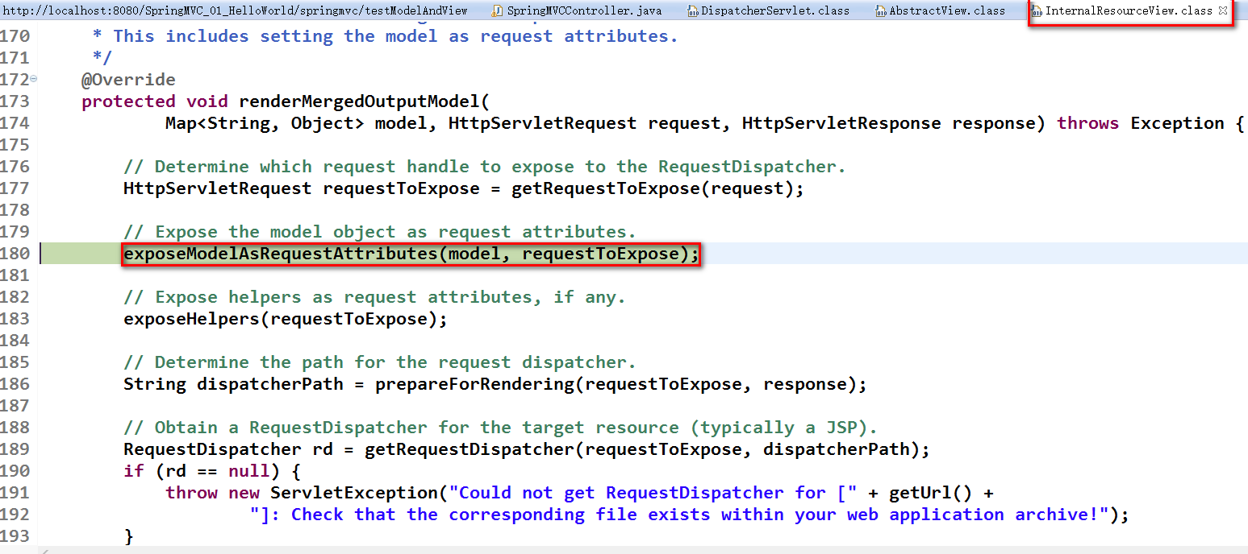
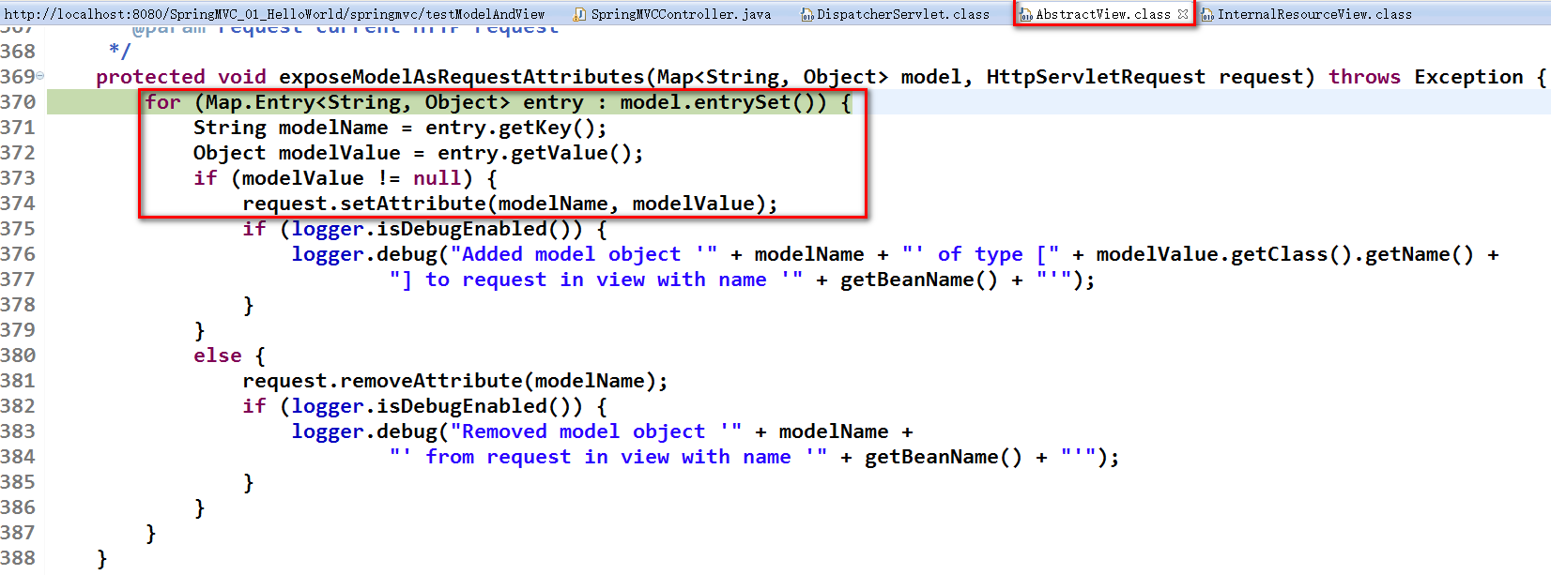

处理模型数据之 Map
- Spring MVC 在内部使用了一个 org.springframework.ui.Model 接口存储模型数据
具体使用步骤
- Spring MVC 在调用方法前会创建一个隐含的模型对象作为模型数据的存储容器。
- 如果方法的入参为 Map 或 Model 类型，Spring MVC 会将隐含模型的引用传递给这些入参。
- 在方法体内，开发者可以通过这个入参对象访问到模型中的所有数据，也可以向模型中添加新的属性数据，属性最终都会存储在request域中。
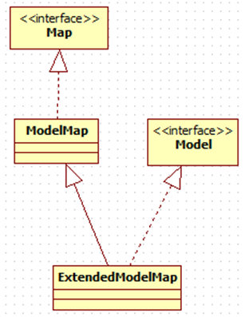
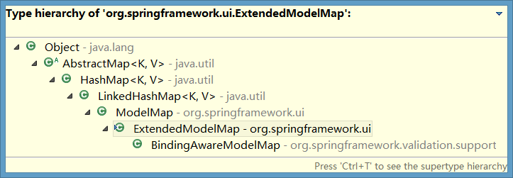

实验代码
- 增加控制器方法
//目标方法的返回类型也可以是一个Map类型参数（也可以是Model,或ModelMap类型）
@RequestMapping("/testMap")
public String testMap(Map<String,Object> map){ //【重点】
System.out.println(map.getClass().getName());
//org.springframework.validation.support.BindingAwareModelMap
map.put("names", Arrays.asList("Tom","Jerry","Kite"));
return "success";
}
- 增加页面链接
<!-- 测试 Map 作为处理返回结果 -->
<a href="springmvc/testMap">testMap</a>
- 增加成功页面，显示结果
names: ${requestScope.names }
- 显示结果截图
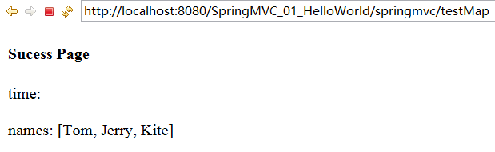
- 注意问题：Map集合的泛型，key为String,Value为Object,而不是String
- 测试参数类型
//目标方法的返回类型也可以是一个Map类型参数（也可以是Model,或ModelMap类型）
@RequestMapping("/testMap2")
public String testMap2(Map<String,Object> map,Model model,ModelMap modelMap){
System.out.println(map.getClass().getName());
map.put("names", Arrays.asList("Tom","Jerry","Kite"));
model.addAttribute("model", "org.springframework.ui.Model");
modelMap.put("modelMap", "org.springframework.ui.ModelMap");

System.out.println(map == model);
System.out.println(map == modelMap);
System.out.println(model == modelMap);

System.out.println(map.getClass().getName());
System.out.println(model.getClass().getName());
System.out.println(modelMap.getClass().getName());

/*
true
true
true
org.springframework.validation.support.BindingAwareModelMap
org.springframework.validation.support.BindingAwareModelMap
org.springframework.validation.support.BindingAwareModelMap
*/
return "success";
}
- 类层次结构
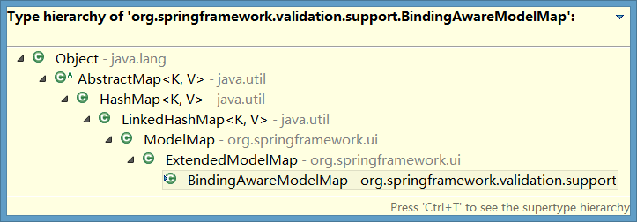
- 推荐：Map, 便于框架移植。
- 源码参考
public class BindingAwareModelMap extends ExtendedModelMap {

@Override
public Object put(String key, Object value) {
removeBindingResultIfNecessary(key, value);
return super.put(key, value);
}

@Override
public void putAll(Map<? extends String, ?> map) {
for (Map.Entry<? extends String, ?> entry : map.entrySet()) {
removeBindingResultIfNecessary(entry.getKey(), entry.getValue());
}
super.putAll(map);
}

private void removeBindingResultIfNecessary(Object key, Object value) {
if (key instanceof String) {
String attributeName = (String) key;
if (!attributeName.startsWith(BindingResult.MODEL_KEY_PREFIX)) {
String bindingResultKey = BindingResult.MODEL_KEY_PREFIX + attributeName;
BindingResult bindingResult = (BindingResult) get(bindingResultKey);
if (bindingResult != null && bindingResult.getTarget() != value) {
remove(bindingResultKey);
}
}
}
}
}

处理模型数据之 SessionAttributes 注解
- 若希望在多个请求之间共用某个模型属性数据，则可以在控制器类上标注一个 @SessionAttributes, Spring MVC 将在模型中对应的属性暂存到 HttpSession 中。既将数据保存到request域中，也将数据保存到session中。该注解作用于类上。
- @SessionAttributes 除了可以通过属性名value指定需要放到会话中的属性的key外，还可以通过模型属性的对象类型type指定哪类模型属性需要放到会话中。
- 不推荐使用，可能有异常，如果要向SESSION域中添加数据，使用Session的原生API。
例如：
- @SessionAttributes(types=User.class) 会将隐含模型中所有类型为 User.class 的属性添加到会话中。
- @SessionAttributes(value={“user1”, “user2”})
- @SessionAttributes(types={User.class, Dept.class})
- @SessionAttributes(value={“user1”, “user2”}, types={Dept.class})

@SessionAttributes 源码
package org.springframework.web.bind.annotation;

import java.lang.annotation.Documented;
import java.lang.annotation.ElementType;
import java.lang.annotation.Inherited;
import java.lang.annotation.Retention;
import java.lang.annotation.RetentionPolicy;
import java.lang.annotation.Target;

@Target({ElementType.TYPE}) //说明这个注解只能应用在类型上面
@Retention(RetentionPolicy.RUNTIME)
@Inherited
@Documented
public @interface SessionAttributes {
String[] value() default {}; //推荐使用
Class<?>[] types() default {}; //范围太广
}

实验代码
@Controller
//@SessionAttributes("user")
@SessionAttributes(value={"user"},types={String.class})
public class SpringMVCController {
/**
* @SessionAttributes
* 除了可以通过属性名指定需要放到会话中的属性外(实际上是通过value指定key值)，
* 还可以通过模型属性的对象类型指定哪些模型属性需要放到会话中(实际上是通过types指定类型)
* 注意：只能放在类的上面，不能修饰方法
*/
@RequestMapping("/testSessionAttributes")
public String testSessionAttributes(Map<String,Object> map){
User user = new User("Tom","123","tom@atguigu.com",22);
map.put("user", user);
map.put("school", "atguigu");
//默认是被存放到request 域，如果设置了@SessionAttribute注解，就同时存放到session域中
return "success";
}
}

<!--测试 @SessionAttribute 将数据存放到session域中 -->
<a href="testSessionAttributes">testSessionAttributes</a>

request user : ${requestScope.user } <br><br>
session user : ${sessionScope.user } <br><br>
request school : ${requestScope.school } <br><br>
session school : ${sessionScope.school } <br><br>

